Eletrônica Digital 2 – LISTA 3 – Contadores Síncronos (1)

Gustavo Simas da Silva

Thales Lohn da Silva

Vitor Garcez Morigi

**Exercício 1**

1. Contador assíncrono fMAX =1/(3*120*10-9) = 2,78MHz

Contador síncrono fMAX = 1/[(120+50) * 10-9] = 1/(170*10-9) = 5,88MHz

1. Contador assíncrono fMAX =1/(3*52*10-9) = 6,41 MHz

Contador síncrono fMAX = 1/[(52+50) * 10-9] = 1/(102*10-9) = 9,8MHz

1. Contador assíncrono fMAX =1/(3*500*10-9) = 0,67 MHz

Contador síncrono fMAX = 1/[(500+50) * 10-9] = 1/(550*10-9) = 1,82 MHz

**Exercício 2**

2) Dentre as principais diferenças dos contadores síncronos em relação aos assíncronos listam-se:

1. São aplicáveis em frequências maiores que os assíncronos;

2. Somente o primeiro Flip-Flop (FF com o LSB) tem as suas entradas J e K constantemente em nível lógico alto;

3. O clock é aplicado em todas as entradas CLK dos FF que compõem o circuito, diferentemente dos assíncronos que possuem a saída Q de um FF anterior ligado à entrada do próximo;

4. Possui menor atraso de propagação;

5. Necessitam de um circuito maior com portas lógicas, o que leva a consequência de maior dissipação de calor e maior ocupação de espaço.

**Exercício 3**

3) Com 8 Flip-Flops poderá ser montador um contador de módulo 25610 que conte de 000000002 a 111110102, pois a equação para o cálculo do módulo é: **Módulo = 2n**sendo n o número de Flip-Flops, portanto 28 = 256. Para isto será necessária uma lógica combinacional para ativar o CLEAR ao atingir o módulo 251 (11111010em binário).

**Exercício 4**

****Esquemático – Proteus

Esquemático – Quartus II



**Exercício 5**

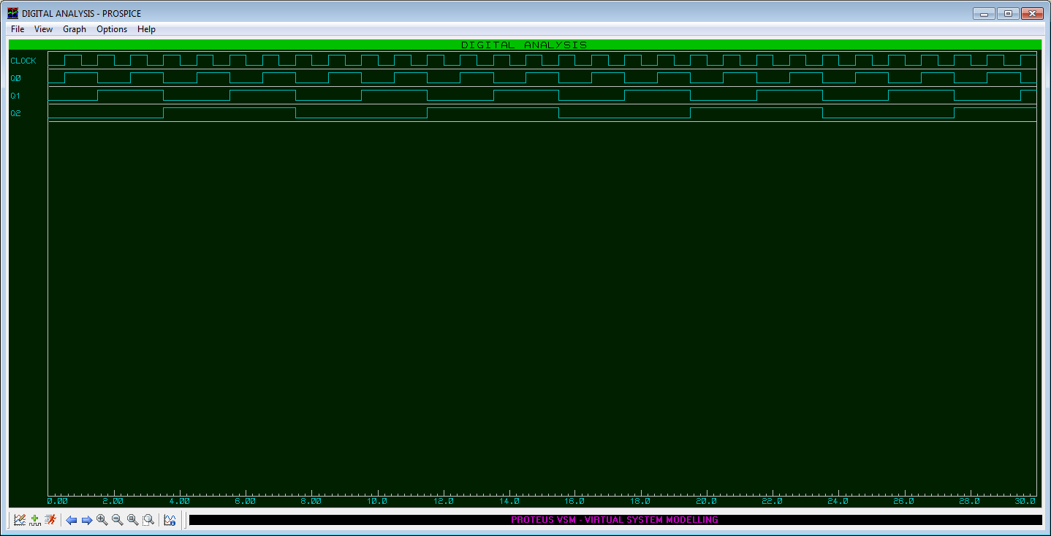Diagrama de tempo – Proteus

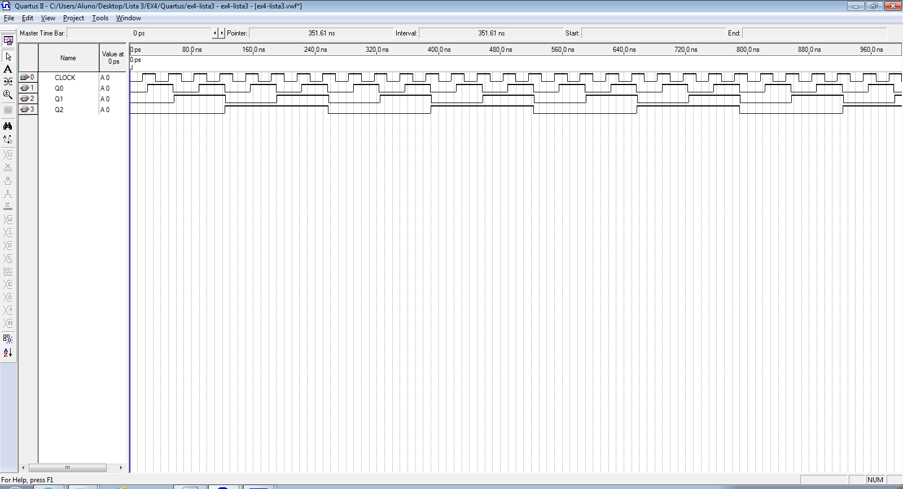Diagrama de tempo – Quartus II